Palafolls, dijous 22 de maig de 2025.

PROVA PRÀCTICA DEL PROCÉS SELECTIU PER A LA PROVISIÓ AMB CARÀCTER DEFINITIU D’UNA PLAÇA MITJANÇANT EL SISTEMA DE CONCURS-OPOSICIÓ LLIURE, D’OFICIAL 1ª LAMPISTA FONTANER, PERSONAL LABORAL PERMANENT, DE L’AJUNTAMENT DE PALAFOLLS, D’ACORD AMB LES BASES PUBLICADES AL BOPB, DE DATA 4 DE MARÇ DE 2025.

L’exercici consisteix en resoldre 4 casos pràctics amb les preguntes que se’n deriven de cadascun d’ells. A cada pregunta consta indicada la puntuació corresponent.

L’exercici puntuarà de 0 a 10 punts i serà necessari obtenir un mínim de 5 punts per superar l’exercici.

La no superació de l’exercici tindrà caràcter eliminatori.

CAS PRÀCTIC 1 (màxim 2 punts)

1.- Respondre a les següents preguntes en relació a l’esquema de la instal·lació de clima que tens en l’annex 1, full A-3.

1.1.- Quin element incorporaries en aquest esquema per tal de millorar la seva eficiència. Descriu per què i dibuixa l’esquema de connexió. (fins a 0,50 punts)

1.2.- Quina és la funció del circuit de recirculació? (fins a 0,50 punts)

1.3.- En relació al Reial Decret 487/2022 de 21 de juny, pel qual s'estableixen els requisits sanitaris per a la prevenció i el control de la legionel·losi.

1.3.1.- A quina temperatura mínima ha d’estar l’aigua en l’acumulador de la instal·lació d’ACS? (fins a 0,25 punts)

1.3.2.- A quina temperatura ha d’estar l’aigua en el punt de subministrament més allunyat? i a quina temperatura ha d’arribar a l’acumulador el circuit de retorn? (fins a 0,25 punts)

1.3.3.- Com faries la neteja periòdica de l’acumulador d’ACS? En el cas que l’acumulador disposi de boca d’home, i en el cas que no tingui. (fins a 0,50 punts)

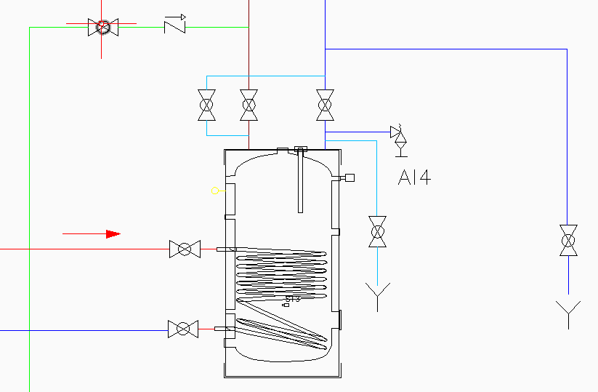
B
C
D
A

CAS PRÀCTIC 2 (màxim 3 punts)

2.- Dibuixa un esquema de potència i maniobra per un quadre d’enllumenat públic, amb tres (3) sortides, encesa amb cèdula o rellotge i rellotge per regulació de doble nivell per actuació a les 22:00 h. (fins a 3 punts)

CAS PRÀCTIC 3 (màxim 4 punts)

3.- El plànol de l’annex 2, mostra la distribució de diferents casetes per una de les festes populars que es realitzen en el nostre municipi durant l’estiu.

En aquest plànol es descriuen el punt de connexió elèctrica, els sub-quadres de distribució i el recorregut de les línies de distribució, les potencies de consum per cada caseta, així com el quadre amb les longituds de cada tram identificat amb lletres de la A a la K.

En cada caseta es posa un Quadre de Protecció i endolls.

Es demana, donant compliment al RBT:

3.1.- Indica quins elements de protecció posaries en cada punt de distribució i les caixes de protecció. (fins a 2 punts)

Punts distribució | Elements de protecció
A
B
G
CP-C
CP-D
CP-E
CP-F
CP-I
CP-J
CP-K

3.2.- Quina secció de cable designaries a cada tram en funció de les proteccions? (no es té en compte la caiguda de tensió. (fins a 2 punts)

Línies | Longituds | Secció CU
Línia A-B | 56,46
Línia B-C | 5,00
Línia C-D | 5,00
Línia C-E | 6,00
Línia B-F | 25,00
Línia A-G | 74,00
Línia G-H | 5,00
Línia H-I | 5,00
Línia I-J | 10,00
Línia H-K | 5,00
CAS PRÀCTIC 4 (màxim 1 punt)

4.- Tenim programada una feina en un gimnàs escolar per solucionar una avaria elèctrica en l’enllumenat a uns 4 mts. aproximadament. Les proteccions del circuit d'il·luminació del quadre elèctric es desconnecten contínuament, especialment el diferencial. Per garantir una revisió i reparació eficient, hem de planificar tots els elements necessaris, incloent eines, treballs en alçada i el compliment de la normativa de prevenció de riscos laborals (PRL).
4.1.- Quines són les cinc regles d’or d’avant el risc elèctric. (fins a 0,50 punts)

4.2.- Quins són el EPIS mínims necessaris per a les feines a realitzar. (fins a 0,25 punts)

4.3.- Protocol, elements, eines necessàries per les feines a realitzar. (fins a 0,25 punts)

